Rubrik
Plats: | Ivar Lo, Saturnus konferens, Stockholm.
Datum: | 25 september 09.00-16.00
Deltagare: | Mari Forslund, Marta Gandra, Åsa Wassbäck, Sofie Kalrot, Sandra Nätt, Johanna Elfgren, Charlotte Roos, Maria Josefsson Selwey, Elin Ring, Monica Wahlström, Eva Lakso, Camilla Carpholt, Sara Österberg, Marcus Johansson, Margit Lindholm Johansson, Veronica Plessen, Lotta Damberg, Sara Nordenhielm, Karin Engström, Helen Nordling, Lena Ludvigsson, Tina Trygg, Anna Rinder von Beckerath, Ingmar Ångman, Emelie Printz. Ola Götesson gör ett gästspel.
Anmält förhinder:
Ordförande: | Emelie Printz
Dokumentation: | Anna Rossipal
Nästa möte:
Beslut fattade under mötet:
Protokollet: | Beslut redovisas inledningsvis men markeras också med fetstil i den löpande texten.  Punkterna följer dagordningen/agendans ordning
Agenda/  dagordning: | - Välkomna och inledning  - Omval AU  - Nästa steg för en god och nära vård – nya lagkrav 1 juli 2026  - Yrkesresan efter 2028  - Aktuellt om lärprocess framtidens socialtjänst  - Dialog om våra förslag på utveckling av Lokala behov  - Governo om Socialstyrelsen regeringsuppdrag om att beskriva RSS förmåga  - NUSO vuxen  - Sammanfattning och avslut

Välkomna och inledning
Emelie Printz är ordförande idag och hälsar välkomna. Genomgång av agenda. Presentationsrunda runt rummet:
Nya representanter:
Sofie Kalrot, RSS Dalarna
Maria Josefsson Selway, Halland
Informationspunkter:
Ingmar Ångman kommer att fortsätta att vara representant i referensgrupp för överenskommelserna med regeringen, framförallt psykisk hälsa, men även mindre överenskommelser som tangerar vårt område.
Åsa ber RSS-nätverket att se över att korrekta kontaktuppgifter till RSS-brevlådor finns på skr.se

Omval AU
Nuvarande AU består av: Ingmar Ångman, Nima Najafi och Emelie Printz, med två vakanser efter Lena och Ola. RSS-nätverket ska välja nytt AU. Nima Najafi väljer att avstå sin plats i AU.
Intresseanmälan till RSS AU annonserades på projektarbetsplatsen och följande har anmält intresse:
Eva Lakso –RSS Norrbotten
Anna-Lena Ludvigsson – RSS Skaraborg
Sara Österberg – RSS Skåne
Ritva Gonzalez – RSS GR
Emelie Printz – RSS Gävleborg
Ingmar Ångman: -- RSS Örebro
I uppdragsbeskrivningen står det att AU består av 4-5 ledamöter. Ingmar kommer att gå i pension nästa år. AU och kansliet föreslår för nätverket att revidera styr- och ledningsdokument med en skrivning om att AU består av 4-6 ledamöter.
Nätverket beslutar
Att utöka AU till 6 ledamöter fram till Ingmars pension.
Att utse följande personer till RSS AU:
- Emelie Printz – RSS Gävleborg
- Ingmar Ångman – RSS Örebro
- Eva Lakso –RSS Norrbotten
- Anna-Lena Ludvigsson – RSS Skaraborg
- Sara Österberg – RSS Skåne
- Ritva Gonzalez – RSS GR
AU träffas på lunchen för val till ordförande och S-KiS.
Partnerskapets kansli söker efter ytterligare en representant till styrgruppen för Partnerskapet. Monica Wahlström anmäler sitt intresse.

Nästa steg för en god och nära vård – nya lagkrav 1 juli 2026
Lisbeth Löpare Johansson, informerar om nuläget för Nära vård, och vad lagrådsremissen innebär. Underlag skickades ut till nätverket innan mötet.
Monica lyfter en fråga kring att man föreslår att förtydliga att primärvården ska tillgodose både fysiska och psykiska vårdbehov. Lisbeth ber Monica återkomma med en tydligare beskrivning av frågeställningen per mejl inför Lisbeths samtal med departementet 8 oktober. Åsa tar kontakt med Lisbeth efter 8 oktober för att se om något ska återföras till nätverket.
Vad är svårast för er och var behöver ni stöd? Psykiatrin är en utmaning. Svårt med frågan kring patientansvar, tillgång sjuksköterska, MAR-funktionen, fast vårdkontakt, beroende på hur kraven ställs i föreskrift. Utmaningar i att få upp kommunala primärvården på agendan. Problem att springa i takt.
I ett län sitter man med övergripande nivå med vård och omsorgsdirektörer och socialchefer och pratar om sjukvård i hemmet. Pratar om grupp för grupp och går inte vidare förrän man har en gemensam bild. Tar väldigt mycket tid men hoppas att man vinner på det i långa loppet, att hitta samsyn kring patienten och dennes behov.
Vad det innebär med tillgång till läkarbedömning dygnet runt? Räcker det med jourverksamheten som redan finns. Vad blir det ökade kraven egentligen, vem blir ansvarig om det inte tillhandahålls? Kommer kritik från IVO komma till region eller kommun?

Yrkesresan efter 2028
Ulrika Freiholtz från SKR deltar för en dialog med nätverket om framtiden för Yrkesresan efter avtalsperioden (2028).
Punkten inleds med en lägesrapport kring de olika resorna. Man informerar även om att man har för avsikt att med S-KiS diskutera en eventuell finansiering av förstudie för en Yrkesresa inom ekonomiskt bistånd.
Ulrika informerar om arbetet med att skapa förutsättningar inför nästa avtalsperiod på fyra år. Erbjudandet framåt innebär:
- Fortsatt nationell satsning med regionalt genomförande för lokal kompetens
- Fortsatt utveckling och förvaltning av kurser
- Samma resurser behöver finnas fortsättningsvis
- Samma nivå på den nationella kostnaden, inte sänka men följa prisutveckling
- Koppling till nya SoL/kunskapsbaserad socialtjänst
Inspel: är det samma behov av resurser vid förvaltning som vid utveckling? Ja. Äldre kommer inte ha ett fullgott kursutbud och det kommer vara så ett tag framåt. Ett enormt arbete att göra om innehåll och förvalta resan. Har dessutom upptäckt att när man tog fram erbjudandet i början har man räknat lågt.
Kommunikativa utmaningen i varför det blir samma kostnader. Viktigt att förklara hur man kommit fram till det.
Medskick Monica: Superbilligt med 2,28. På regional nivå har vi inte tagit någon kostnad. Inför avtalsskrivning behöver man tydliggöra att det tillkommer en administration från RSS-nivån.
Eva Lakso, Norrbottens kommuner berättar om hur de har arbetat med Yrkesresan och hur man kommunicerat med kommunerna från början om dess nytta, snarare än att komma med ett avtal. Har förankrat frågan med socialnämnden. För att det skulle bli ordning och reda så gjorde man en överenskommelse med kommunerna om att gå in i Yrkesresan, inte tillfälligt utan långsiktigt. Har inte finansierat med nationella medel utan en fast avgift.
Ingmar Ångman och Liselotte Eriksson, berättar om klustersamverkan. Mycket mer effektivt att göra ihop. Nästan alla kommuner är med. Har en styrgrupp som ses med viss regelbundenhet – det rullar på! Inte så mycket kontakt med kommunerna. Vi har inga mellanhänder utan medel går direkt till Sörmland. Har haft svårt att hitta kursledare i vissa kurser när vi är ensamma, blir en styrka när vi kan slå våra kloka huvuden ihop.
Nätverket trycker på att det är viktigt att koppla Yrkesresan till omställning till ny SoL: Det här ÄR kunskapsstyrning.
Avseende tid så önskar RSS att dialogen börjar med kommunerna så snart som möjligt. Viktigt att gå ut tidigt, gärna att beslut redan fattas andra halvan 2026.

Ny ordförande!
Eva Lakso, Norrbottens kommuner, är ny ordförande i RSS. Ingmar Ångman, Ritva Gonzalez, och Eva Lakso är ledamöter i S-KiS

Aktuellt om lärprocess framtidens socialtjänst
Åsa Furén-Thulin inleder punkten och lyfter RSS viktiga roll i omställningen i socialtjänsten. Viktigt att Lärprocessen blir jämlik, ni får lägga till – men får inte ta bort! Följer vi det nationella konceptet blir det jämlikt. Viktigt att ni håller i och håller ut och ser till att de går igenom hela rastret. 2027 ska alla ha icke-behovsprövade insatser, vi behöver finnas där våra invånare finns, lära av varandra, i alla styrdokument ska det i kommunen finnas hur vi arbetar med detta kommunövergripande och inte bara i socialtjänsten.
Eva Lakso: Viktigt att prata om länsstyrelserna och samverka med dem. De har muskler som vi kan använda oss av. Åsa: Håller med. Bjuda in länsstyrelserna där de behöver vara och där de ska arbeta. Staten vill att de ska bjudas in gällande avtalssamverkan. Eva: Behöver bevara en god samverkan men behöver verkligen ta upp detta i nätverket. Få dem också att lyfta oss i deras nationella sammanhang.
Maria Högvist och Niklas Eriksson från SKR informerar nuläget för lärprocessen och om nuläge gällande fortsatta medel.
Norra: Får vi som arbetar i kluster ha konferenser ihop? Ja, inga problem att ha uppstartskonferenser ihop, hellre ihop än digitalt!
Lena Ludvigsson: Bra om vi kan förklara vad RSS är, förtydliga vilken roll som RSS har.
Kommunikation: Bra om vi kan ha egen logga i kommunikationsmaterial, i alla fall på första och sista sidan.
Maria önskar en chef och en utvecklingsledare från Jönköping, Gotland, Östergötland eller Uppsala samt Blekinge, Kronoberg eller Kalmar att ingå i en mindre arbetsgrupp. En i varje geografiska område. Västerbotten och Norrbotten hoppar av.
Nätverket lyfter att det är ojämnt gällande antal per kommun. Kan variera lite. Flera som har tagit fasta på att anmäla fler. Maria tar med sig frågan.
Vad vet vi gällande fortsatta medel: Vi kämpar för att detta ska bli en längre finansiering. Vill också att det ska bli mer pengar ut till kommunerna. Går inte att säga nu hur regeringen kommer att agera men ser att man stöttar den strukturerade lärprocessen och det vi påbörjat. De pratar om en jämlik utveckling i landet och ser att detta är ett sätt att nå, de är positiva. Information om medel i december.

Dialog om våra förslag på utveckling av Lokala behov
Helena Wiklund, SKR, berättar om arbetet som pågår med att utvärdera modellen Lokala behov av kunskap. Förslag på ny modell presenteras och blir en förberedelse inför Partnerskapets möte.
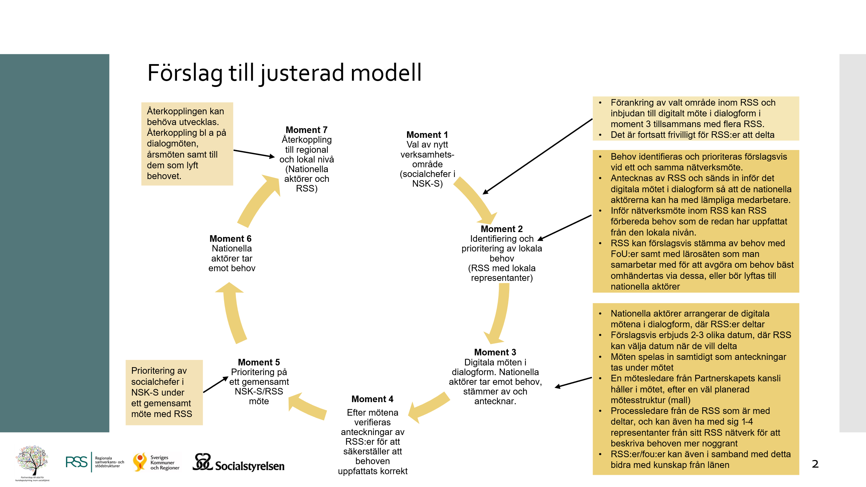
Monica lyfter en svårighet med att det bara är kommunens behov som kommer fram. Bra om RSS-nätverkens egna kompetens tas med. Lämna kunskap utifrån den kunskap vi har på regional nivå, inte bara kommunernas behov.
Kan man få en lista över vad man på nationell nivå genom t.ex. NUSO, ser för kunskapsluckor. Så hjulen snurrar framåt. Helena tar med det. Beskriva vad vi inte vet att vi vet.
Nationella aktörer använder listorna väldigt mycket, utan att vi ser det. SBU är bra på att svara på snabba forskningsfrågor. Viktigt att poängtera är att denna process inte ska fungera för snabbspår, det tar tid att ta fram kunskapsstöd.
Fråga: Är detta kärnan för kunskapsstyrning i socialtjänsten? Nej. Myndigheterna har uppdrag att jobba samordnat, effektivt och målgruppsanpassat. Myndigheterna ville att vi skulle berätta vad kommunerna vill ha. Det här är en liten del i att påverka myndigheterna att ta fram kunskap som man behöver.
Monica: Vi saknar forskningskopplingen.
Inkom med skriftliga synpunkter senast 10 oktober!

Governo
Elin Wahlström och Ola Gustavsson, Governo, deltar för att berätta om uppdrag från Socialstyrelsen att arbeta med deras regeringsuppdrag om att närmare beskriva RSS förmåga att stödja kommunernas utveckling av en socialtjänst baserad på vetenskap och beprövad erfarenhet.
Hur hänger detta ihop med Myvas rapport? Vi har dialog.
Mari lyfter att vi länge har intressebevakat för en statlig finansiering för att bygga en bottenplatta. Lite olyckligt att det står stödja till ny socialtjänstlag. RSS är till stor nytta för myndigheterna. Staten bör också kan vara med och finansiera en del av strukturen.
Flera lyfter svårigheten att fylla i enkäten, att den inte kommer fånga rätt saker. Bra att ni kompletterat med intervjuer. Mejla Governo om det är för svårt att svara på enkäten, så hittar vi en gemensam lösning/alternativa vägar till att få information.
Monica, rädd att bilden som framkommer av rss inte stämmer överens med verkligheten. Vi gör så mycket mer än omställningen. Upplevde inte att enkäten fångade frågeställningen. Viktigt att det fångas.
Mari tipsar: RSS är navet i lärprocessen samt i Yrkesresan.
Eva: Bra också om våra behov framåt kommer med. Inte bara beskrivning av nuläge.

NUSO vuxen
Malin Michael, SKR ska berätta om anmälningsläget och planeringen framåt för NUSO vuxen. Sista anmälningsdag är den 30 september.

Sammanfattning, avslut och information från SKR
Eva Sahlén deltar för berätta om möjlighet att stödja RSS gällande välfärdsteknik. 259 kommuner har anmält sitt intresse till delning och skalning av införande av välfärdsteknik inom ramen för Handslaget. Kontakta Eva för mer information om metodstöd och coachning till RSS-kontaktpersoner som stöttar kommunerna.
Information om kommande sändningar: Kunskap på agendan 15 oktober och 2 december!
Datum för nästa år:
RSS-nätverket
- Digitalt möte, em 28 januari
- Fysiskt möte, heldag 27 maj
- Digitalt möte, em 16 september
- Fysiskt möte, heldag 2 december
Gemensamt med NSK-S
- Digitalt möte, em 11 mars
- Digitalt möte, em 14 oktober
Nästa möte gemensamt med NSK-S 12 oktober.

